西阆苑小二班班级动态
2023.11.30

【01 来园篇】
本班实际22人，今天来园16人，蒋景昱、胡心悦、杨梓煜、董益嘉、丛天朗、陈生冉在家休息。
【02 区域游戏】
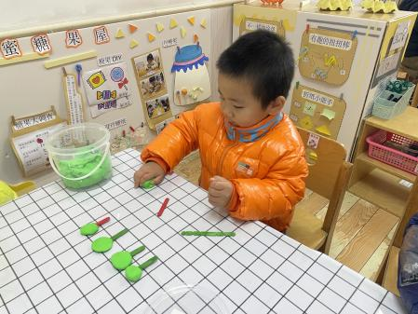 | 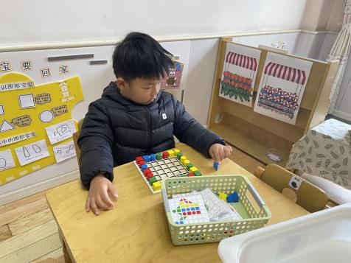 | 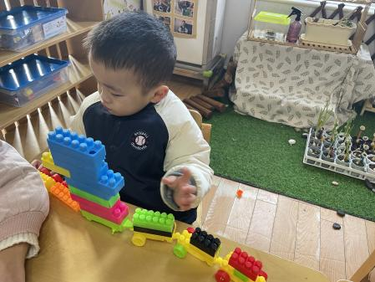
谢瑞在美工区用绿色粘土和雪糕棒做了圆形的棒棒糖，先搓成大小不同的圆形，再压扁，最后用雪糕棒戳进去。 | 杨梓熠在益智区玩的是马赛克拼图，根据自己想法，选用适合的形状积木拼出想要的形状。。 | 唐皓程在桌面建构用积木拼搭了一列小火车，他说，小火车能够拖动很重的货物，是一列很厉害的小火车。
【03 户外篇】
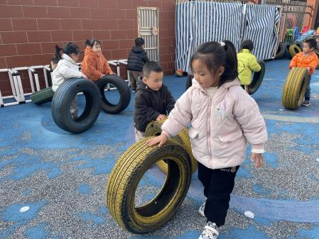 | 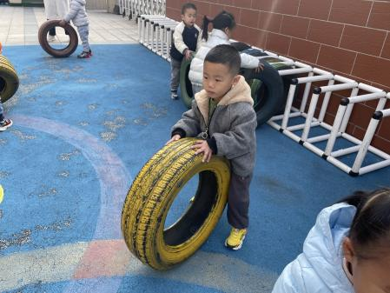 | 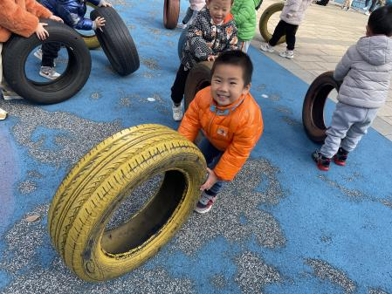
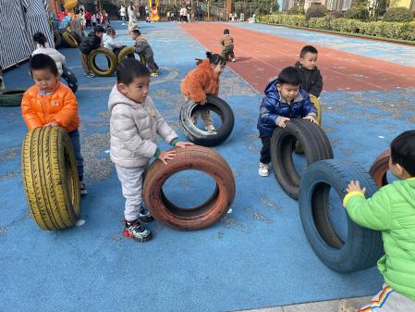 | 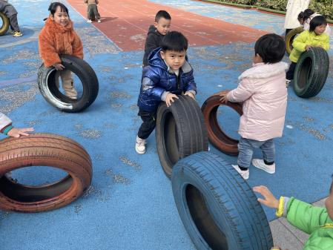 | 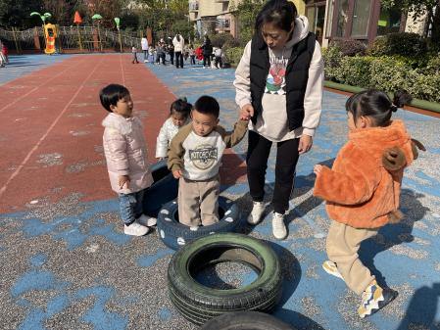

【04 学习篇】
美术：吉他
吉他是一种弹拨乐器，通常有六条弦。本次活动通过音乐导入，让幼儿认识吉他，并能够为吉他添画上缺少的吉他弦，从而养成良好的作画习惯，初步养成良好的作画习惯和握笔姿势。
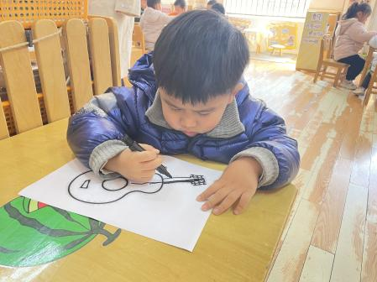 | 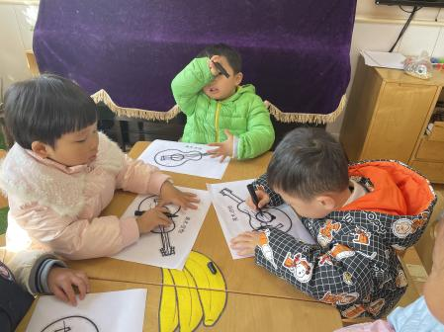 | 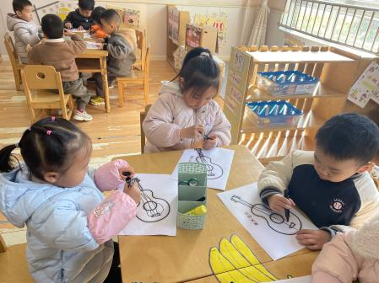
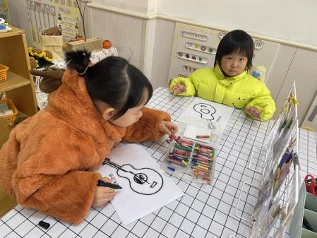 | 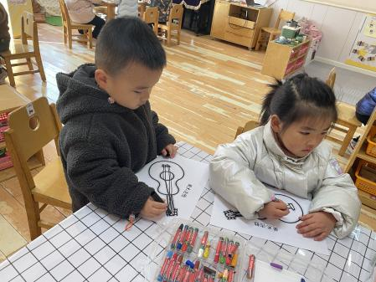 | 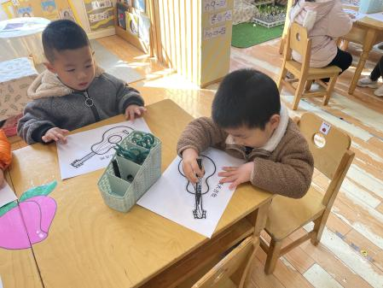

【05 生活篇】
观察时间：20231130
观察对象：小二班今日来园幼儿
观察者：胡淞溢
观察目的：具有良好的生活习惯与生活能力（指向习惯）
观察内容：
●进餐情况
●挂衣服情况
●午睡情况
观察背景：
纵观幼儿入园后的适应情况，本周开始进行“具有良好的生活习惯与生活能力”观察记录。
旨在让幼儿保持有规律的生活，养成良好的作息、饮食习惯。如：每天午睡、按时进餐。
幼儿 | 进餐情况 | 挂衣服情况 | 午睡情况 | 幼儿 | 进餐情况 | 挂衣服情况 | 午睡情况
王馨悦 | ★ | ★ | ★ | 杨梓熠 | ★ | 需要帮助，不会拉拉链 | ★
吴婉琰 | ★ | ★ | ★ | 杨梓煜 | 请假 | 请假 | 请假
梁珵恩 | ★ | ★ | ★ | 谢瑞 | ★ | ★ | ★
张诗韵 | ★ | ★ | ★ | 成铭恩 | ★ | ★ | ★
单小岩 | ★ | ★ | ★ | 唐皓辰 | ★ | 寻求小朋友帮助 | ★
陈生冉 | 请假 | 请假 | 请假 | 付宇晨 | 鼓在嘴巴里，需要喂 | ★ | ★
胡心悦 | 请假 | 请假 | 请假 | 蒋景昱 | 请假 | 请假 | 请假
郭沛怡 | ★ | ★ | ★ | 陈之昂 | ★ | 回家 | 回家午睡
鲍琳筱 | ★ | ★ | ★ | 董益嘉 | 请假 | 请假 | 请假
丛天朗 | 请假 | 请假 | 请假 | 李咏集 | ★ | ★ | ★
于晨栩 | ★ | 不会拉拉链 | ★ | 张文轩 | ★ | ★ | ★

【06 温馨提示】
各位家长，大家好，本周五我们将开展一节科学活动：制作豆豆响筒，让孩子们利用材料豆豆放在筒里摇一摇使其发出声音，探索不同数量的豆豆在筒里发出的声响不一样的，在制作的过程中学习运用比较的方法发现问题，获取经验。因此需要家长协助幼儿准备一个空的旺仔牛奶罐和一把黄豆（用小袋子装好），周五早晨带来园，谢谢配合。

